实验4 PROJECT基本使用——任务分解
实验目的
- 掌握Project的基本视图及视图的切换
- 掌握Project的基本操作，学会使用Project进行任务分解
- 学会使用Project进行项目跟踪
二、实验内容与步骤
本次实验是通过使用Microsoft Project完成项目管理的一些工作，目的是了解Microsoft Project工具的使用和项目管理的相关知识。实验内容和步骤如下：

1.1 建立项目管理文件
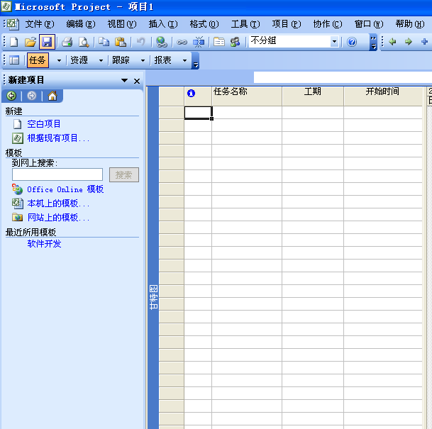
图1：新建项目

在开始制定项目计划之前，要明确定义项目的一些基本属性信息，或者对项目有一个基本的定义，例如项目的名称、内容、开始时间、结束时间等。例如有一个《校园网站》项目，内容是通过网站介绍学校的基本情况，发布一些及时的信息，同时有论坛等讨论区域。然后开始在Project2003中创建项目，实验步骤如下：
1、新建项目
选择[程序]-〉Microsoft Office〉Microsoft Office Project进入Project2003。选择[文件]-〉[新建]菜单命令，打开Project的“新建项目”向导，如图1，单击“空白项目”将出现“任务”导向，如图2所示。

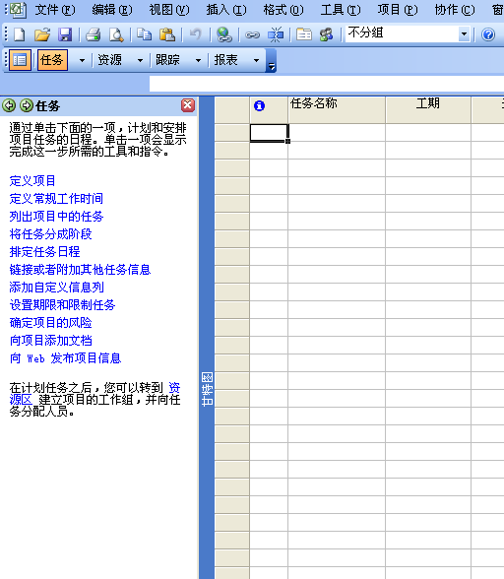
图2：文件向导

2、定义项目
项目创建完成之后，需要定义项目。单击图2中的“定义项目”，将显示“定义项目”导向，利用向导可以很容易完成定义项目的操作。分三步：
1) 输入项目的开始时间，如图3所示，将日期调整为项目的预计开始日期；
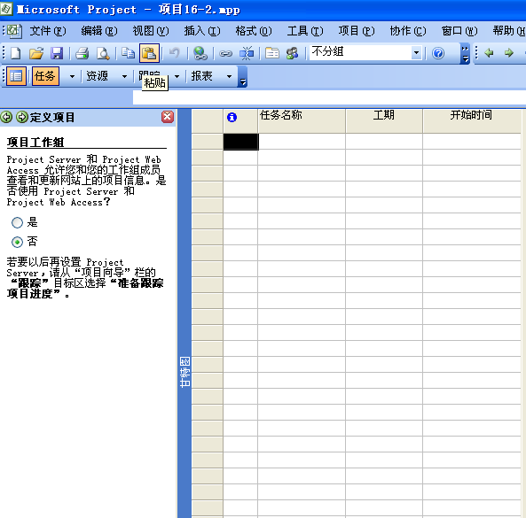
2) 输入项目工作组选项，如图4所示，询问是否使用Project Server和Project Web Access ，本项目比较小，不需要Project Server的协调，选择“否”；
3) 保存文件，将文件保存为SchoolWebside.mpp，如图5所示。
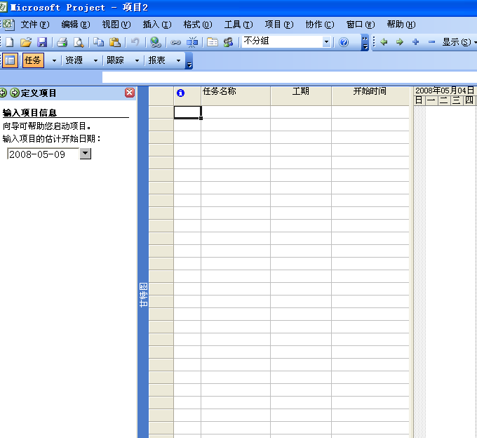
图3：定义项目-a 图4：定义项目-b
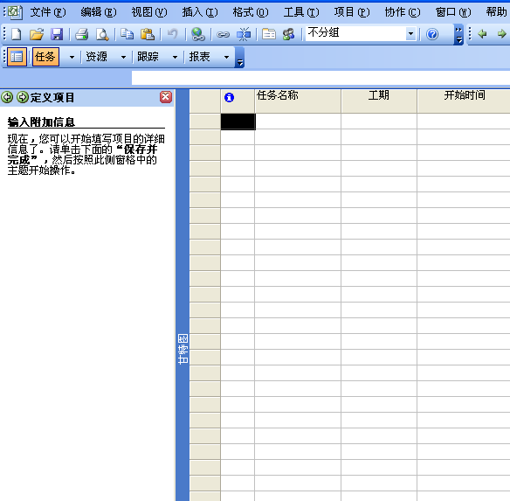
图5:文件保存

3、设置环境信息
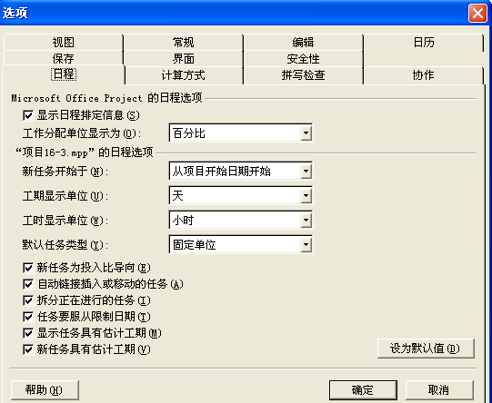
项目的环境信息包括工期、项目的日历等。选择[工具]-〉[选项]，弹出“选项”对话框，选择“选项”对话框中的“日历”选项卡可以输入、查看或者修改日期、时间等设置，如图6所示。选择“日程”选项卡可以输入、查看和修改排定任务日程的首选项。如图7所示。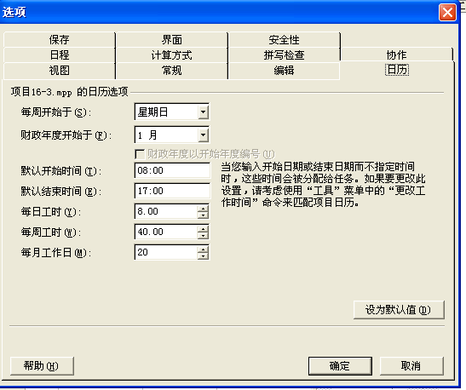

图7：“日程”选项卡
图7：“日程”选项卡
项
：
图6：“日历”选项卡
项
：

1.2 创建项目任务
创建一个新的项目文件后，接下来需要进行任务的创建，任务是构成项目的基本单元，所有的任务完成了，项目才可以完成。实验步骤如下：
1、 任务建立
● 打开项目文件SchoolWebside.mpp；
● 选择[视图]-〉[甘特图]菜单命令切换到“甘特图”视图，默认的视图就是甘特图；
● 在“任务名称”域中输入项目的任务名称，例如“需求分析”、“校园网设计”、“编码”、“测试”、“提交”等；
● 输入所有的任务直到最后，如图8所示。
2、里程碑建立
可以将编码完成后的任务设置为里程碑任务，双击“编码”任务，弹出如图9所示的对话框，选择“高级”选项卡，在左下角选中“标记为里程碑”复选框。
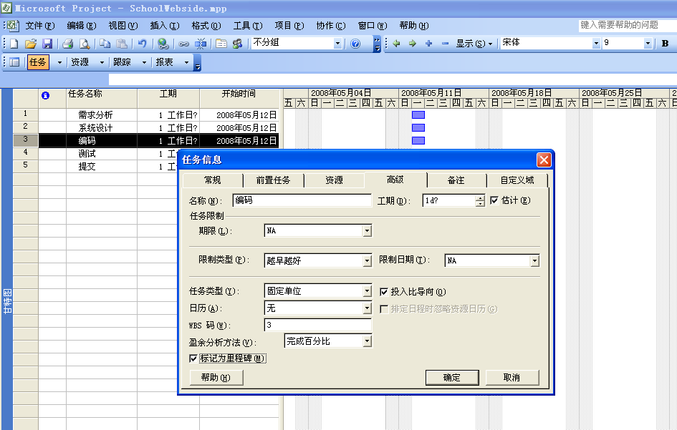
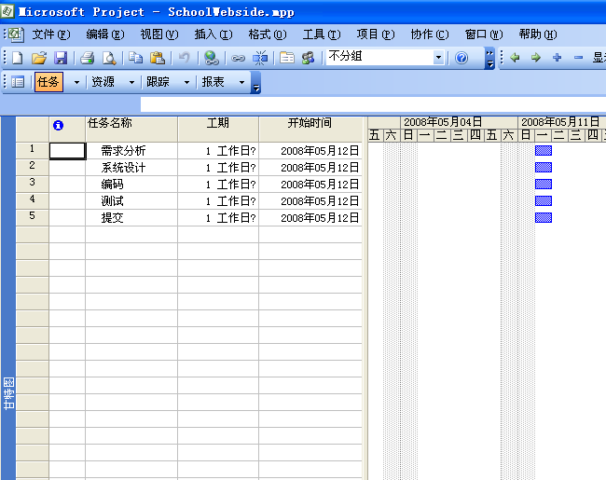
图8：创建任务
图9：设置里程碑
：

3、 增加任务，建立大纲结构
前面建立的任务基本上是摘要任务，为此需要增加任务，为了很好的组织和管理任务，最好是采用大纲结构，即通过创建摘要任务和子任务来组织项目结构，摘要任务是由子任务组成并对子任务进行汇总的任务。
1) 在“任务名称”域中选择“编码”任务，选择[插入]-〉[新任务]，建立新任务“界面设计”，同样插入其他任务“结构设计”、“数据设计”等
2) 重复上步，直到加入所有的任务
3) 在“任务名称”域中选择“界面设计”，“结构设计”、“数据设计”，单击[项目]-〉[大纲]-〉[降级]命令，进行降级，如图10所示。
4)同理，完成其他任务的升级或者降级。
设置好项目任务的分级结构以后，可以很容易看清楚任务之间的顺序。
4、 任务的移动、复制和显示
当对任务和资源进行复制或者移动，将重新建立任务链接关系，通常还包括与任务相关的子任务、备注信息和链接或者嵌入对象。
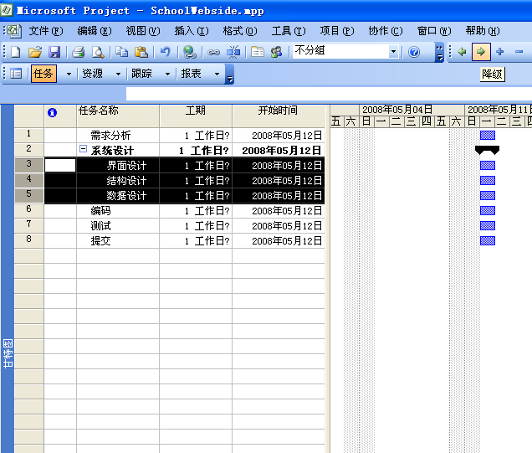
图10：建立大纲结构

1.3 任务分解
将创建好的任务，可以进一步分解，完成WBS。在MS Project中 可以为每项任务建立WBS。实验步骤如下：
1、 在SchoolWebside.mpp项目中，切换到“甘特图”视图
2、 单击“任务名称”域的列标题
3、 选择[插入]-〉[列]命令，启动“列定义对话框”，如图11所示。
4、 在“域名称”列表框中选择WBS选项
5、 在“对齐数据”列表框中选择“居中”选项
6、 单击“最佳匹配”按钮，生成图12所示的具有WBS的甘特图
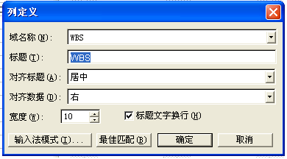
图11：列定义对话框
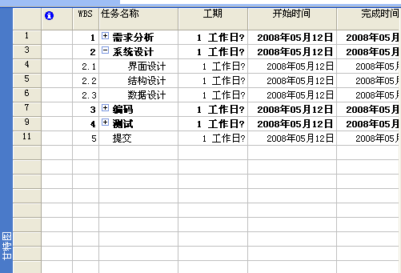
图12：创建WBS

1.4 安排任务工期
任务创建和分解后，需要为所有的任务安排工期，以便确定项目的完成时间，首先确定任务的类型，包括固定单位任务、固定工期任务和固定工时任务。实验步骤如下：
1、 安排任务的进度
可以采用三种方法为任务制定工期：1）在甘特图表中的“工期”域直接输入工期。2）用鼠标左键拖动甘特图的任务条形图，通过改变其长度来改变其工期3）使用“任务信息”对话框设置工期。
● 双击甘特图中“任务名称”域中“需求讨论”子任务，出现图13所示对话框，设置子任务的工期，摘要任务是其子任务的时间总和。
● 单击“工期”微调框中的箭头可以修改工期
● 单击[确定]按钮，甘特图的长度反映了任务工期的长度。如图14所示。
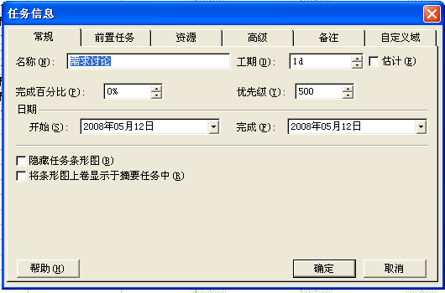
图13：设置子任务的工期
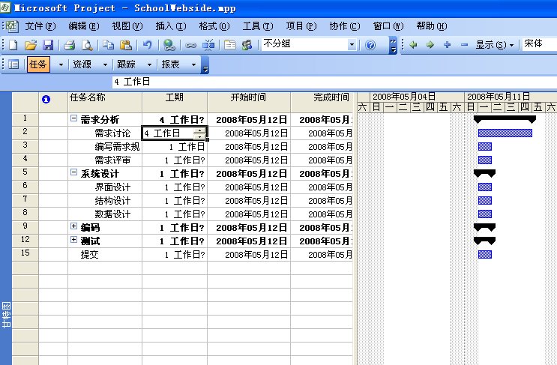
图14：调整任务的工期，项目甘特图

2、 周期性任务
在项目的任务中插入周期性任务，例如每周五的周例会，如图15所示。
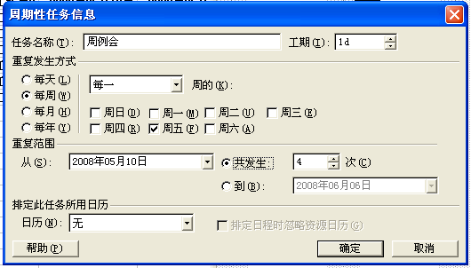
1.5设置项目WBS编号，并完成WBS字典编制，WBS字典编制请参考课件。
